令和5年度　(社)神奈川県高齢者福祉施設協議会

　　　　調理職員等研修会

≪日程・研修内容≫

|  |  |  |  |
| --- | --- | --- | --- |
| 月日・会場 | 時　　間 | 内　　　容 | 講　　師 |
| 1 月24日（水）  ユニコムプラザさがみはら  3階　実習室1 | 12：30～ | 受　付 | シルバータウン  相模原特別養護老人ホーム  管理栄養士  岡本裕子　氏 |
| 13：00～13：05 | 講師紹介 |
| 13：05～14：00 | 講義  ・当施設の食事提供の紹介  ・自分の「食べる・飲み込む」を確認しましょう |
| 14：00～14：10 | 休憩 |
| 14：10～15：40  15：40～16：30 | 説明、嚥下調整食の作成実習  試食、グループ討議、発表、後片付け |

※カリキュラムの構成は状況により変更になる場合があります。

参加申込書

申込施設(事業所)名：

|  |  |
| --- | --- |
| 参加者氏名 | 経験年数 |
|  |  |
|  |  |

参加申込は

メールまたはFAXでお願いします

e-mail : igarashi@kanagawa-koureikyo.or.jp

F A X : 045-311-8768

参加費　3,000円/人 材料費等含む ※当日集金します。

当日は、エプロン、三角巾、筆記用具をお持ちください。

【会場案内図】

※相模大野駅中央改札口から北口デッキに出て、左手に進むと「ボーノ相模大野」がみえます。

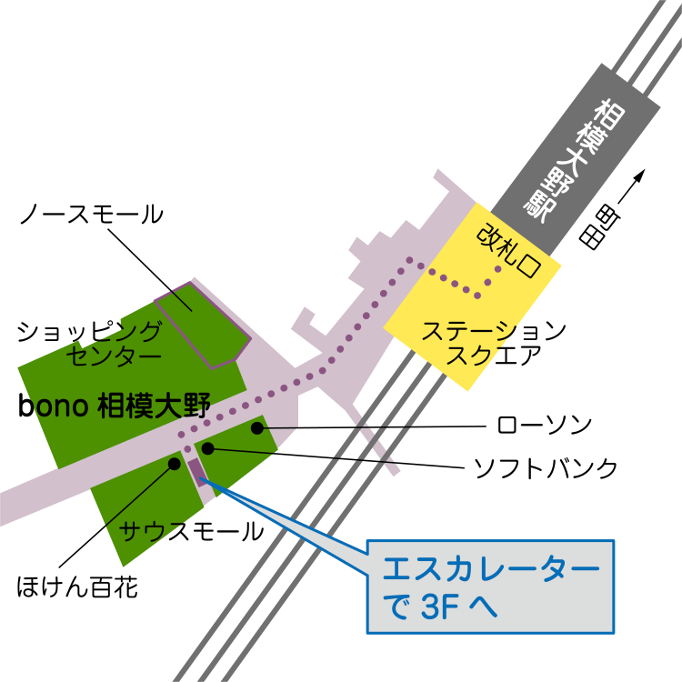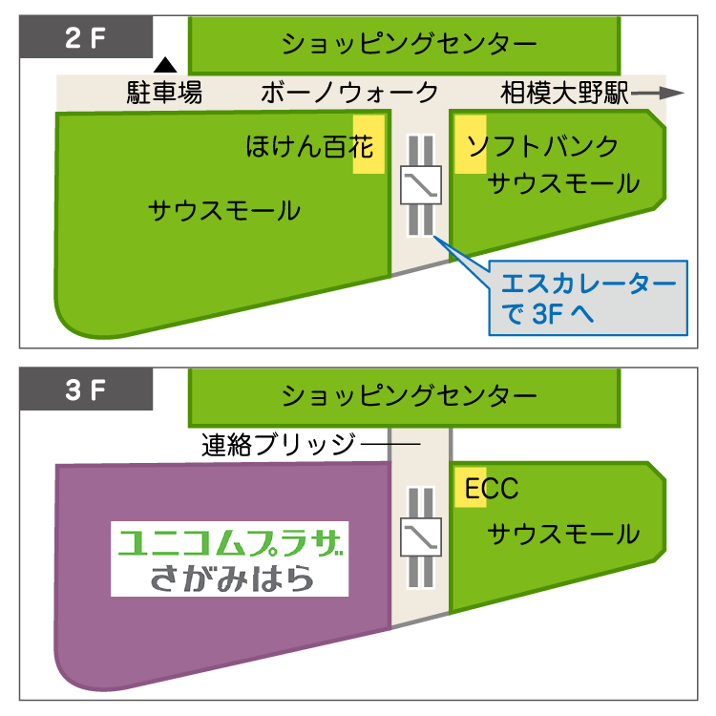そのままボーノ相模大野2Fの中央通路を進み、エスカレーターで3階にお上りください。